АРХАНГЕЛЬСКИЙ КОЛЛЕДЖ ТЕЛЕКОММУНИКАЦИЙ (ФИЛИАЛ) СПбГУТ
(АКТ (ф) СПбГУТ)

Отчет по лабораторной работе №9
Изучение процесса мутационного тестирования

Студент: Сивков Александр
Группа: ИСПП-31

Преподаватель: Садовский Роман Викторович

Архангельск 2025

1 Цель работы
1.1 Познакомиться с процессом определения эффективности тестовых наборов путем мутационного тестирования.

2 Ход работы
2.1 Анализ мутационного тестирования
Исходя из отчёта можно выяснить, что всего было 73 мутации, из них
Убито – 38
Выжило – 18
Не покрыто – 11
Пропущено - 6

2.2 Повышение эффективности тестовых наборов
Изменив структуру тестов и добавив некоторые новые тесты получаем такой результат:

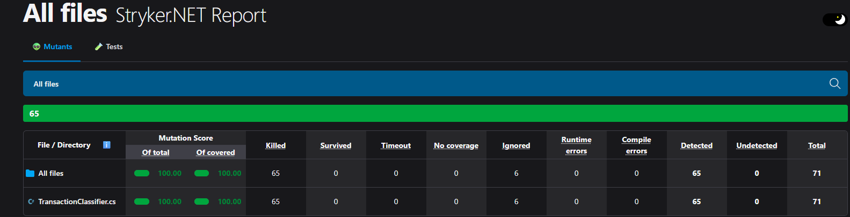

3 Контрольные вопросы
3.1 Что такое мутационное тестирование?
Мутационное тестирование – это метод тестирования, при котором в исходный код внедряются небольшие изменения, дабы проверить реакции на эти изменения у автоматических тестов.

3.2 Какие основные виды мутаций кода применяются при мутационном
тестировании?
Основные виды мутаций:
мутация значение (изменяются значения констант или переменных),
мутация условий (изменяются логические операторы в программе),
мутация решений (изменяются арифметические операторы).

4 Вывод
Познакомились с процессом определения эффективности тестовых наборов путем мутационного тестирования.

